от 31.01.2020 №75

О внесении изменений в постановление администрации города от 17.12.2019 №1004 "О предоставлении разрешения на отклонение от предельных параметров разрешенного строительства объекта капитального строительства, расположенного на земельном участке с кадастровым номером 86:11:0402001:1125"

В соответствии со статьей 40 Градостроительного кодекса Российской Федерации, в связи с технической ошибкой:

1. Внести изменения в постановление администрации города от 17.12.2019 №1004 "О предоставлении разрешения на отклонение от предельных параметров разрешенного строительства объекта капитального строительства, расположенного на земельном участке с кадастровым номером 86:11:0402001:1125":
1.1. Пункт 1 изложить в следующей редакции:
"1. Предоставить Осадчий Зухре Юрьевне разрешение на отклонение от предельных параметров разрешенного строительства объекта капитального строительства, расположенного на земельном участке с кадастровым номером 86:11:0402001:1125 по улице 18, севернее 10В микрорайона города Нижневартовска, в части изменения минимального отступа застройки от северо-западной границы земельного участка с трех метров до нуля метров, от юго-западной границы земельного участка с трех метров до нуля метров согласно приложению.".
1.2. Приложение изложить в новой редакции согласно приложению к настоящему постановлению.

2. Муниципальному казенному учреждению "Управление материально-технического обеспечения деятельности органов местного самоуправления города Нижневартовска" (О.Е. Колган) обеспечить размещение постановления на официальном сайте органов местного самоуправления города Нижневартовска.

3. Департаменту общественных коммуникаций администрации города (С.В. Селиванова) обеспечить опубликование постановления в газете "Варта".

Глава города В.В. Тихонов
Приложение к постановлению
администрации города
от 31.01.2020 №75

Отклонение
от предельных параметров разрешенного строительства
объекта капитального строительства,
расположенного на земельном участке
с кадастровым номером 86:11:0402001:1125

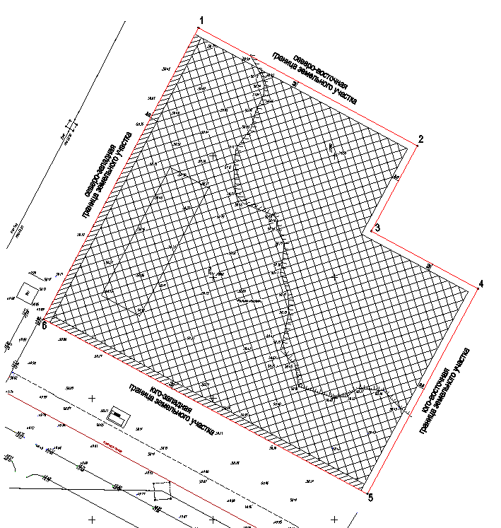

Условные обозначения:

 | - | граница земельного участка
 | - | отступ от границ земельного участка по градостроительному плану земельного участка №RU86305000-004590
 | - | зона разрешенного отклонения от предельных параметров разрешенного строительства объекта капитального строительства
 | - | зона допустимого размещения зданий, сооружений, строений
4 | - | точки границ разрешенного отклонения от предельных параметров разрешенного строительства объекта капитального строительства

